1. Toegang tot Insurance Manager 3
2. Tariefbepaling 4
2.1 Tariefbepaling zonder bestaande verzekeringsnemer 5
2.2 Tariefbepaling met een bestaande verzekeringsnemer 7
2.3 Een tariefbepaling opslaan 8
2.4 Een voorstel aanmaken 8
3. Een voorstel/polis aanmaken 9
3.1 Via Tarificatie 9
3.1.1 Algemeen tabblad 9
3.1.2 Fietser tabblad 9
3.1.3 Tarificatie tabblad 10

1. Toegang tot Insurance Manager

De toegang is nu mogelijk vanaf AedGA:

- via Insurance Manager Insurance Manager openen

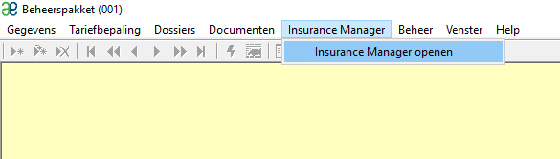

In de Insurance Manager kunt u verzekeringsnemers beheren (wijzigen van een bestaande verzekeringsnemer/aanmaken van een nieuwe verzekeringsnemer) en een tariefbepaling, voorstel/polis aanmaken.

2. Tariefbepaling

In het menu links, klik op “Portefeuille", "Tarificaties" en dan op de knop "+ Nieuw”:
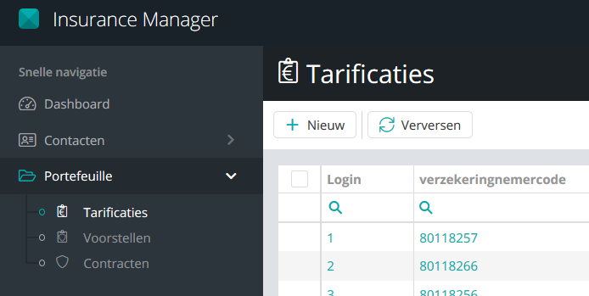

Er wordt een extra venster geopend:

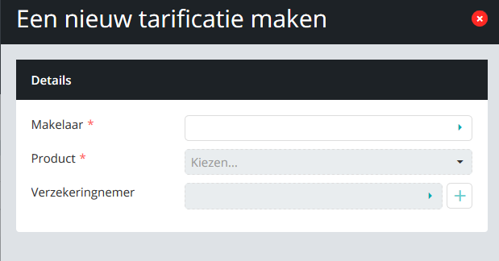

2.1 Tariefbepaling zonder bestaande verzekeringsnemer
Stap 1: Kies een product.

Stap 2: U heeft twee mogelijkheden: snel een tarief aanmaken zonder een verzekeringsnemer aan te duiden (ga rechtstreeks naar stap 4) of snel een tarief aanmaken voor een klant die nog niet in de databank bestaat. In het laatste geval maakt u een verzekeringsnemer door op "+" te klikken.

Stap 3: Een " Beheer van de Verzekeringnemer" venster wordt getoond.

- Vul via het tabblad "Algemeen" alle verplichte velden in die met een rood sterretje zijn gemarkeerd:

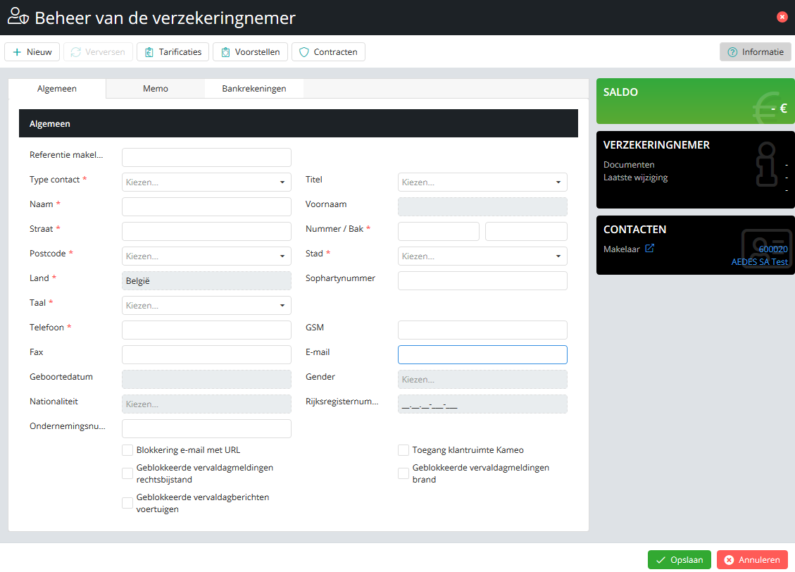

- Klik op Opslaan
- Klik op Ok

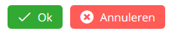

Stap 4: Het venster "Prijsbepaling" verschijnt.

- Via het tabblad "Algemeen" kan een tarief worden ingesteld. Daartoe moeten de met een rood sterretje gemarkeerde velden worden ingevuld:

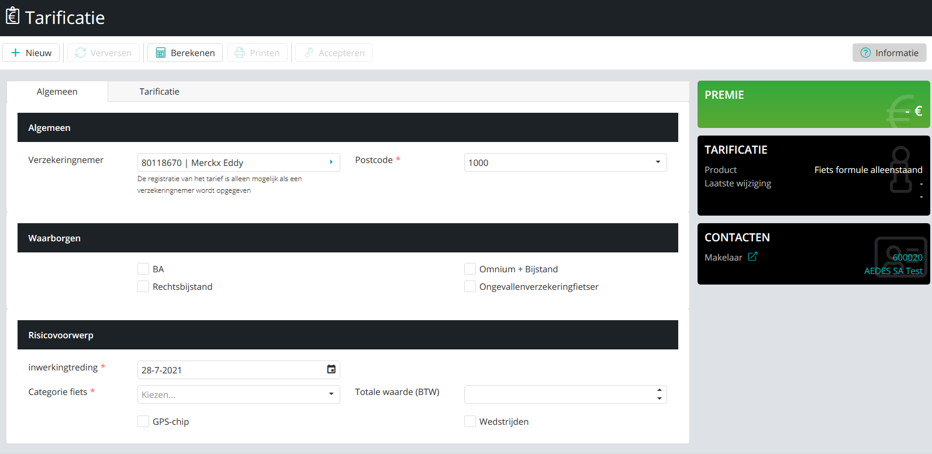

- Verzekeringnemer voorgeselecteerd of niet
- Postcode van de verzekeringnemer
- Waarborgen: naargelang de behoeften van de verzekeringnemer
- Aanvangsdatum
- Categorie Fiets
- Totale factuurwaarde (incl. BTW) = Totale factuurwaarde (incl. BTW) van het voertuig inclusief accessoires
- Selectievakjes: "Wedstrijden", "GPS-Chip".

Klik dan op "Bereken" in de bovenste balk en u kan de premie zien in het groene tabblad. De details kunnen worden verkregen door te klikken op het tabblad "Tarificatie".

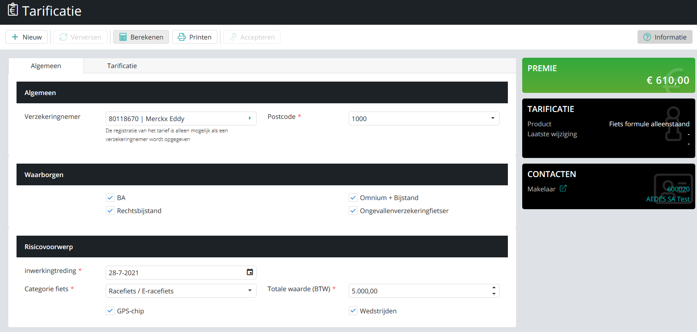

Via de knop "Printen" kan het tarief worden afgedrukt. Wanneer een verzekeringsnemer werd aangeduid, kan het tarief worden opgeslagen.

2.2 Tariefbepaling met een bestaande verzekeringsnemer
- Bestaande verzekeringsnemer : zoek de verzekeringsnemer in uw database
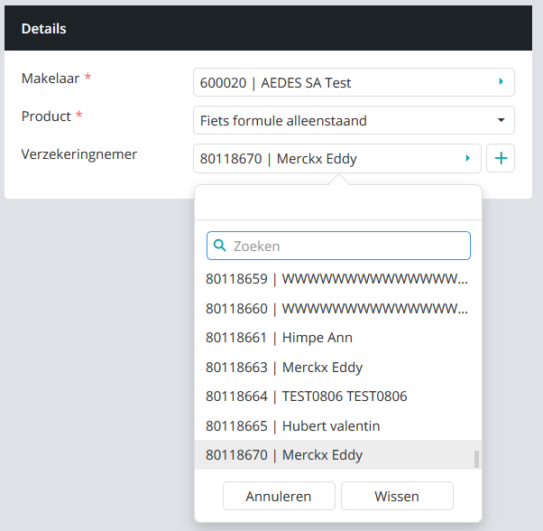
De andere velden en stappen zijn dezelfde als in 2.1.

2.3 Een tariefbepaling opslaan
Een tarief kan alleen worden opgeslagen als deze gekoppeld is aan een verzekeringnemer. Nadat u op "Bereken" heeft geklikt, kan u het tarief opslaan door rechtsonder op "Opslaan" te klikken:
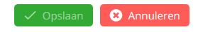

De opgeslagen tarificaties kunnen worden geraadpleegd in het dossier van de Verzekeringsnemer (toegang via het menu "Contacten", "Verzekeringsnemer" en vervolgens in het tabblad "Tarificaties"):
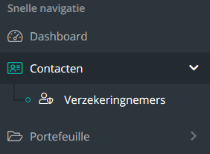

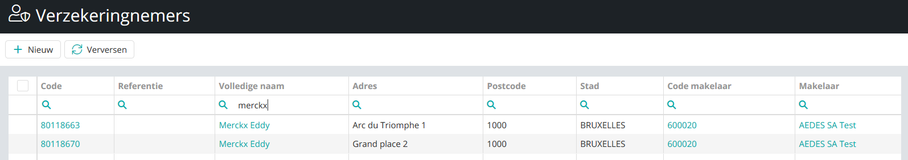

Door op de naam te klikken kan het tarief worden opgehaald en worden omgezet in een voorstel (na klikken op "Berekenen") en tenslotte in een polis (zie punt 3).

2.4 Een voorstel aanmaken
Klik op de knop "Accepteren" na de berekening van de premie en volg dan de stappen in punt 3 :

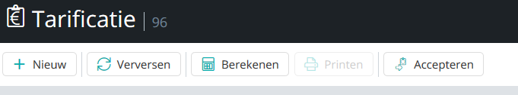

3. Een voorstel/polis aanmaken

/!\ : het aanmaken van een polis gaat altijd gepaard met de voorafgaande stap van het aanmaken van een voorstel.

3.1 Via Tarificatie
Zoals beschreven in paragraaf 2.1.2. Het scherm voor het aanmaken van een voorstel verschijnt:

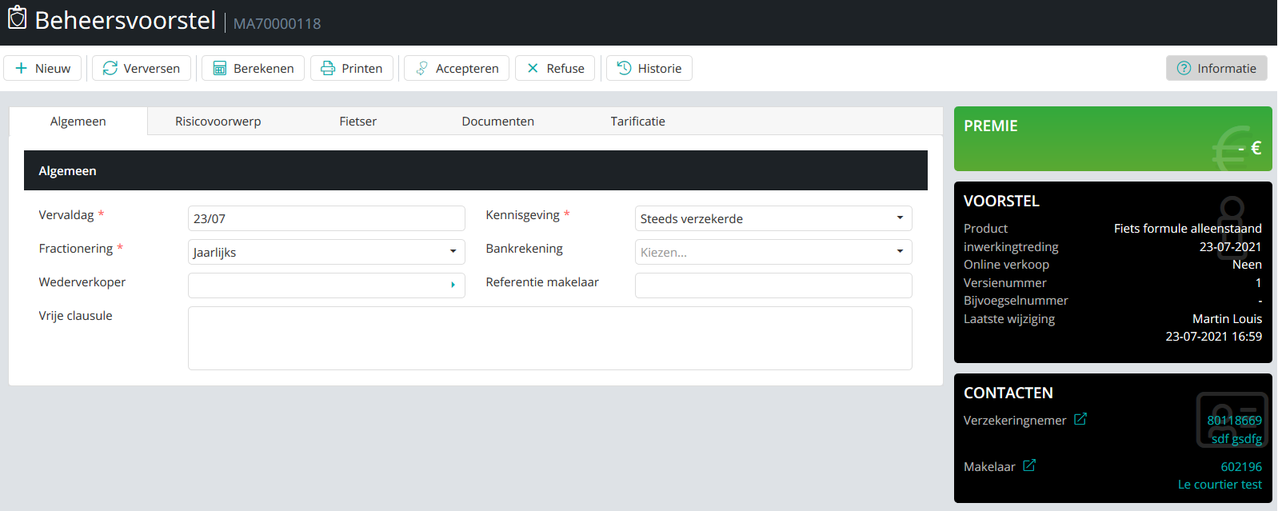

3.1.1 Algemeen tabblad
De rechterkant (rood kader) bevat diverse gegevens over het gedane voorstel, de verzekeringsnemer en de makelaar.
De linkerkant (oranje kader) moet worden vervolledigd met de gegevens over het risico en de gewenste waarborgen.

3.1.2 Fietser tabblad
Door te klikken op “Fietser” tabblad kunt u één of meerdere fietser(s) ingeven (verzekeringsnemer ofwel andere fietser).
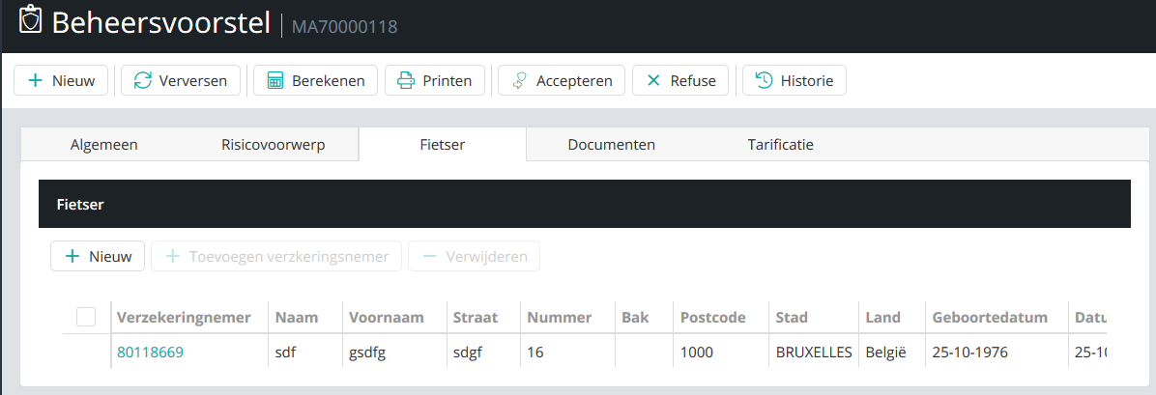

3.1.3 Tarificatie tabblad
Door te klikken op het “Tarificatie” tabblad kunt u de premie berekenen:

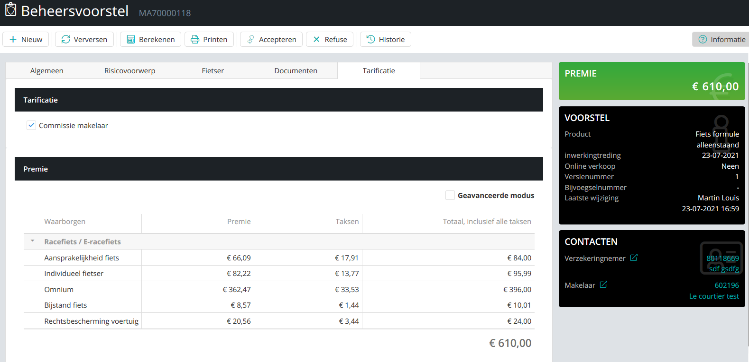

Het voorstel dient eerst opgeslagen te worden via “Opslaan”. Om het voorstel om te vormen naar een polis dient u nog te klikken op “Accepteren”.

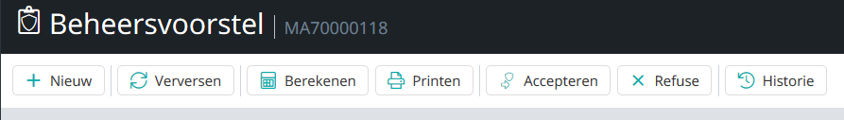

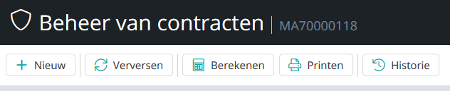

Via de bovenstaande knoppen is het mogelijk een wijziging aan te brengen, de ontvangers van de vervalberichten te wijzigen, het contract te schorsen, het contract te beëindigen en de contractgeschiedenis weer te geven.
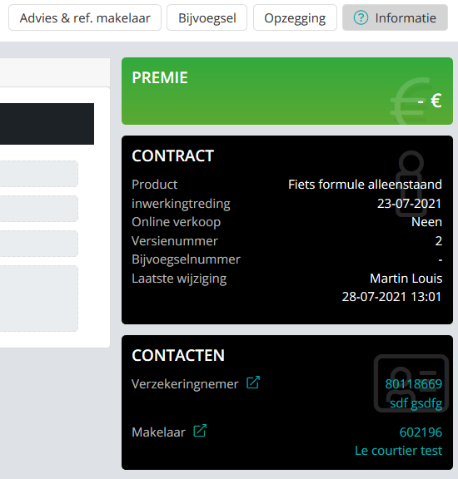

Via de knop "Printen" kunnen de polis en eventuele bijvoegsels worden afgedrukt.

U kunt een bestaand voorstel/contract terugvinden via het tabblad "Portefeuille" in het linkermenu.

